软件故障插入测试参考资料：
- Register test寄存器数据故障测试，请参考以下描述，详细见IEC60730B_Library_User_Guide_CM4_CM7_v4_1.pdf
- Program counter 程序计数器，请参考以下描述，详细见IEC60730B_Library_User_Guide_CM4_CM7_v4_1.pdf

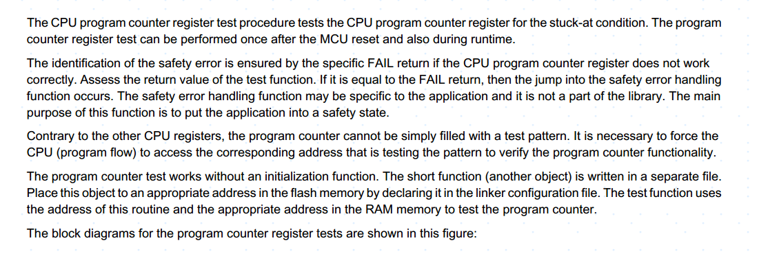
- Interrupt handling and execution 中断处理和执行
1)诊断原理：在S32K146芯片中NVIC中没有特定的硬件诊断功能。软件需要处理以下两个NVIC 诊断案例。
2) 发生意外中断。本系统软件实现了 DefaultISR() 函数，它是所有未配置中断的默认处理程序；当发生意外中断时记录此中断。
3) 调用了中断处理程序，但未设置相应的外设中断标志。用户进入中断处理程序时需要检查相应的中断标志。例如，LVD 和LVW 共享一个 ISR “LVD_LVW_IRQHandler”。在这个函数中，软件检查 LVD 标志和LVW 标志。如果它们都没有设置，则应该发生故障中断。软件记录此故障并触发系统复位。

- Clock 请参考以下描述，详细见IEC60730B_Library_User_Guide_CM4_CM7_v4_1.pdf
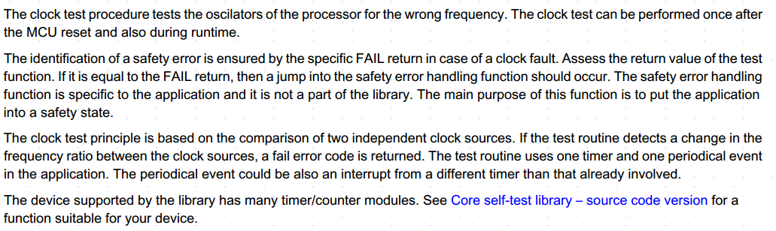

- Invariable memory不可变存储器，请参考以下描述，详细见IEC60730B_Library_User_Guide_CM4_CM7_v4_1.pdf
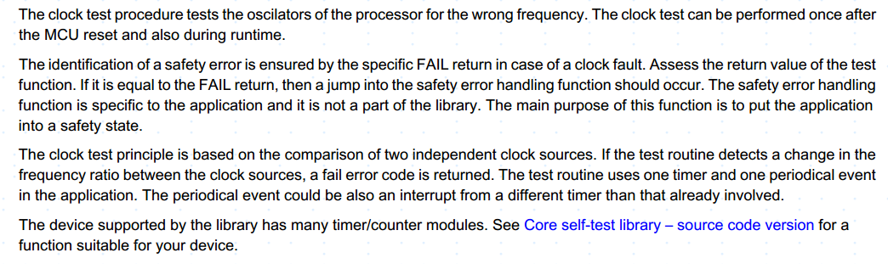
- Variable memory可变存储器，请参考以下描述，详细见IEC60730B_Library_User_Guide_CM4_CM7_v4_1.pdf

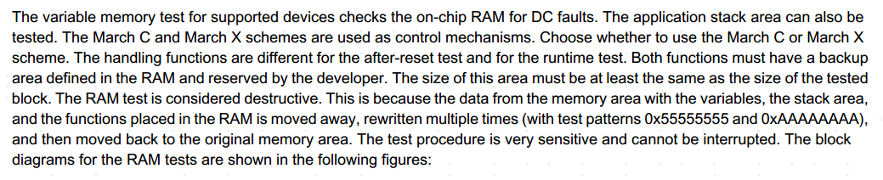
- Addressing 存储器寻址，请参考以下描述；

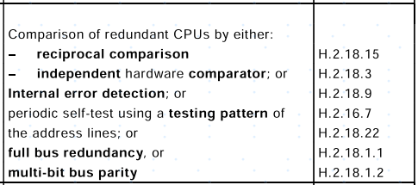
- Internal data path 内部数据通路--数据出错，请参考以下描述；
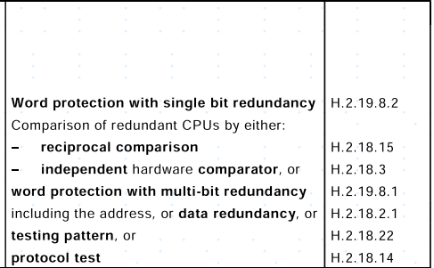
- Internal data path 内部数据通路--地址错误，请参考以下描述；
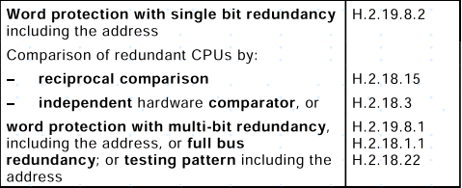
- External communication 外部通讯，请参考以下描述；
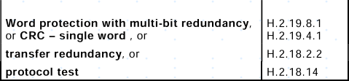
- Digital I/O，请参考以下描述，详细见IEC60730B_Library_User_Guide_CM4_CM7_v4_1.pdf
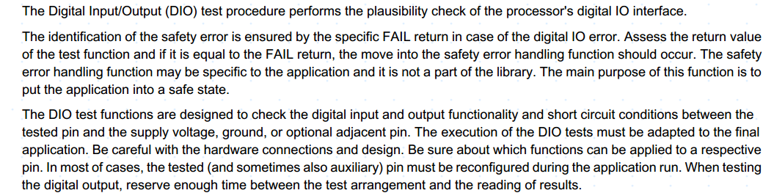

- A/D and D/A converter，请参考以下描述，详细见IEC60730B_Library_User_Guide_CM4_CM7_v4_1.pdf

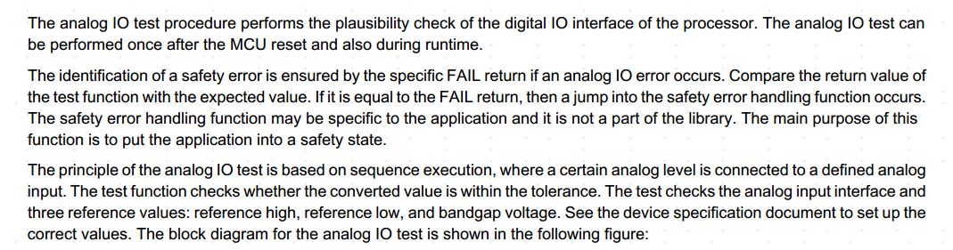

- _ simulate the communication error，详细见表中内容；

60730-1 table.H没有找到这一项，需要自行跟认证机构人员沟通清楚

